

IIS DON DEODATO MELONI
AGRARIO ALBERGHIERO
SERVIZI SOCIALI ODONTOTECNICO
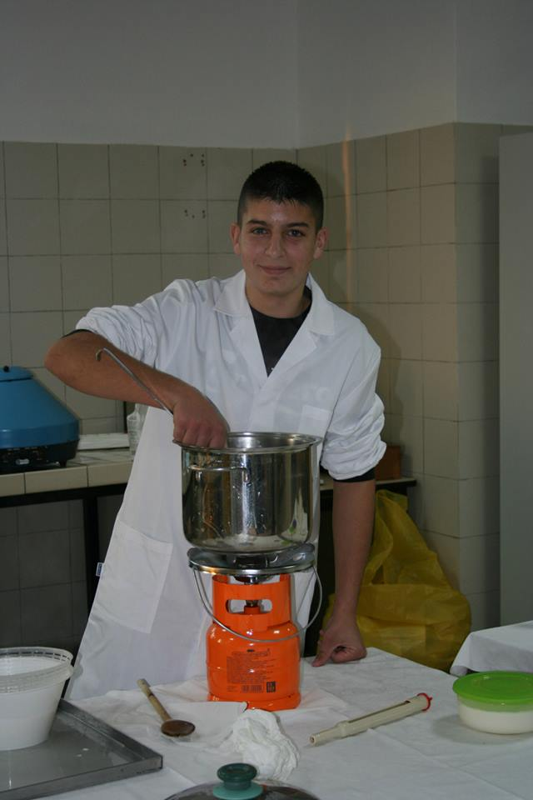
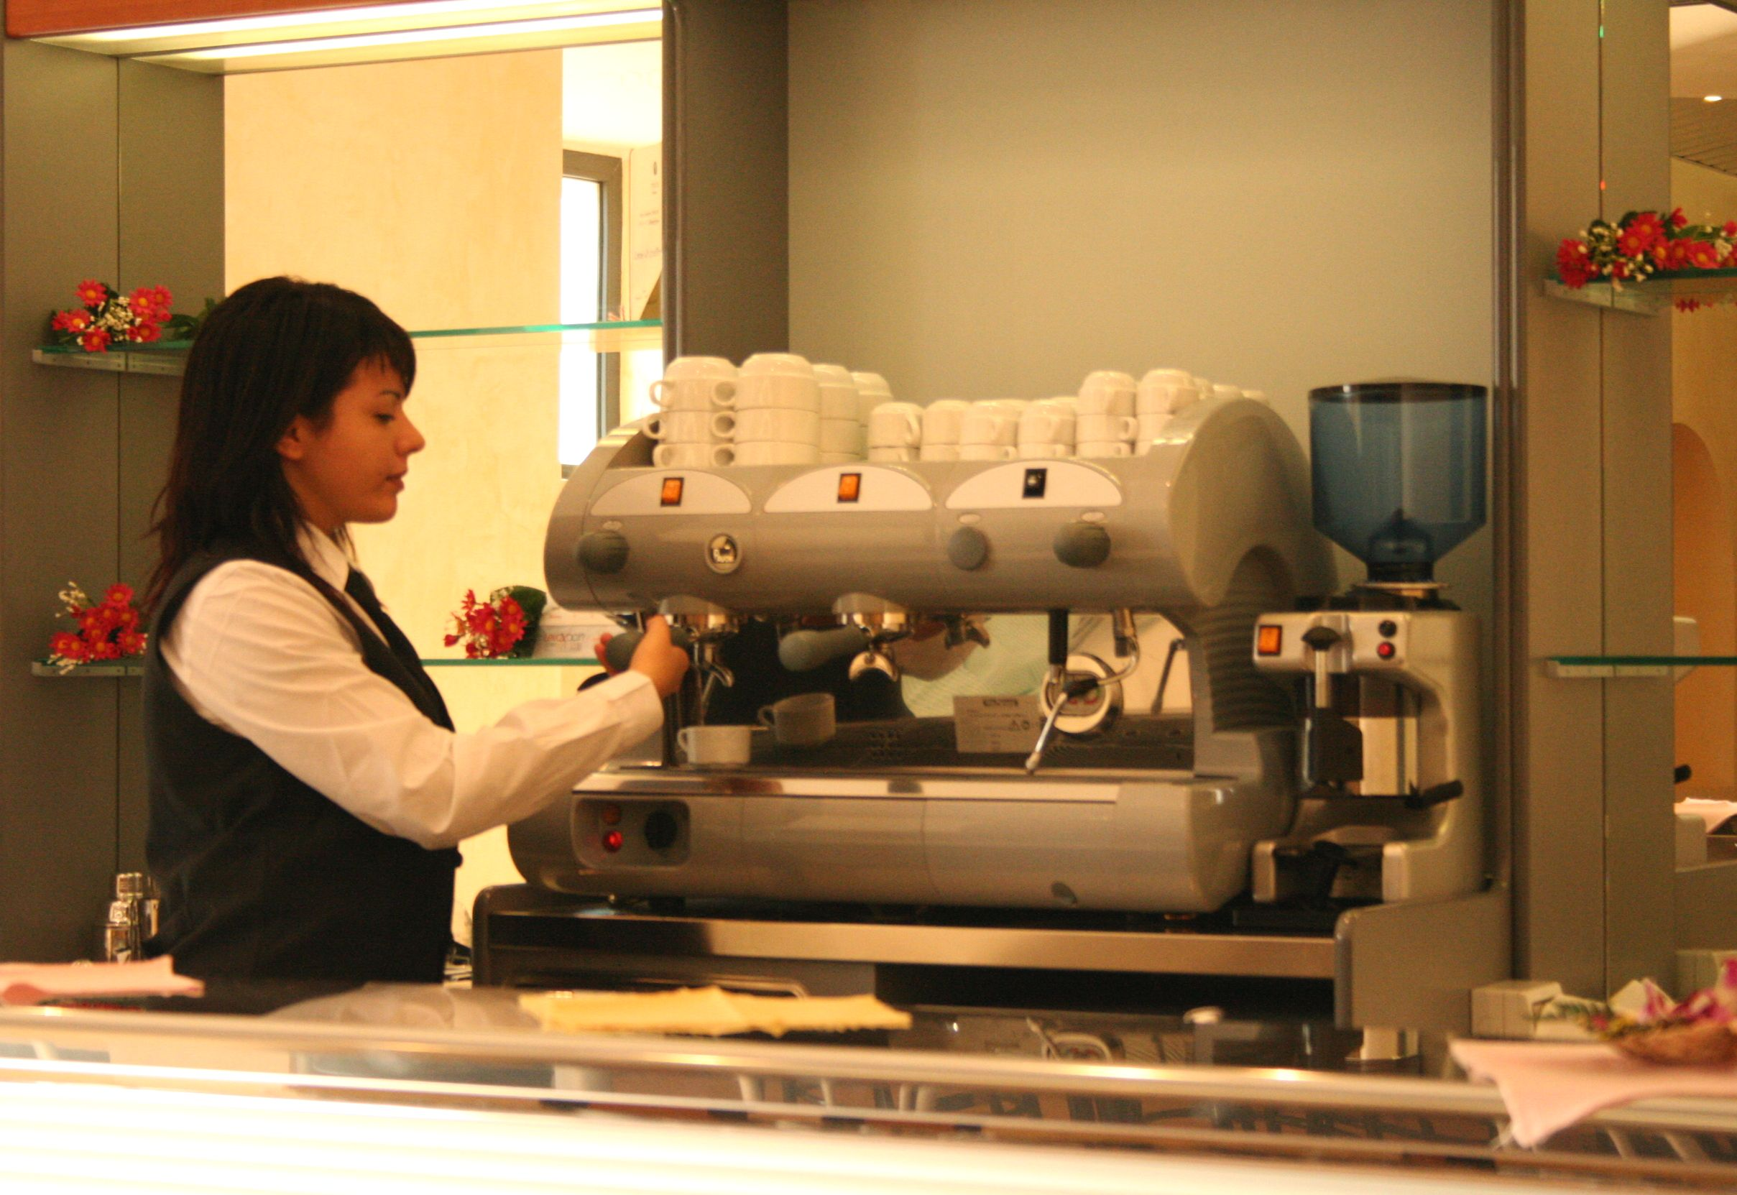
TEL. 0783/33 0 34 ORISTANO
www.ipsaameloni.gov.it

TI ASPETTIAMO !!!!!!
OPEN DAY

SABATO 30 GENNAIO
DALLE ORE 15.00 ALLE ORE 19.00

DOMENICA 31 GENNAIO
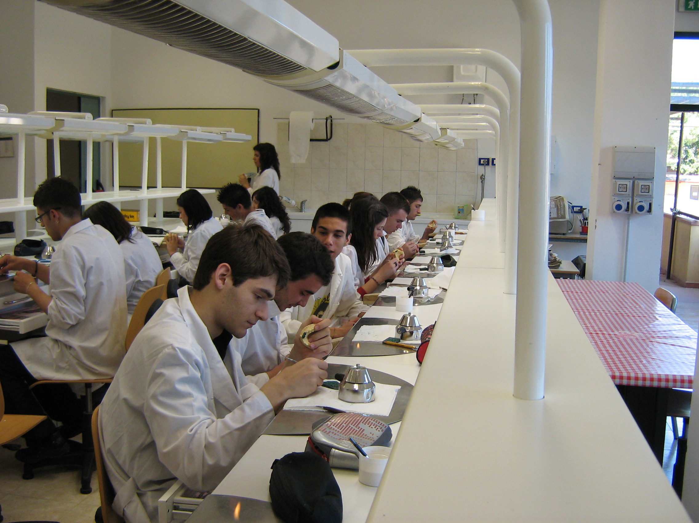
DALLE ORE 10.00 ALLE ORE 13.30
DALLE ORE 15.00 ALLE ORE 19.00

CORSO AGRARIO presso la SEDE NURAXINIEDDU (OR)
CORSO ALBERGHIERO
CORSO ODONTOTECNICO
CORSO SERVIZI SOCIALI
OTTICO – TECNICO DELLE PRODUZIONI INDUSTRIALI
presso la SEDE AMSICORA (Via Carducci) Oristano
CONVITTO MASCHILE E FEMMINILE presso la sede Nuraxinieddu (OR)
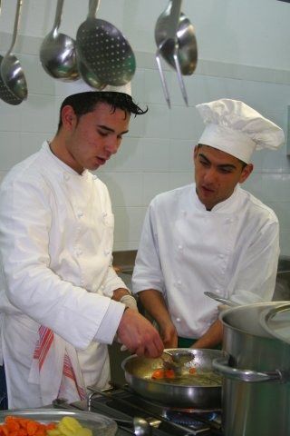
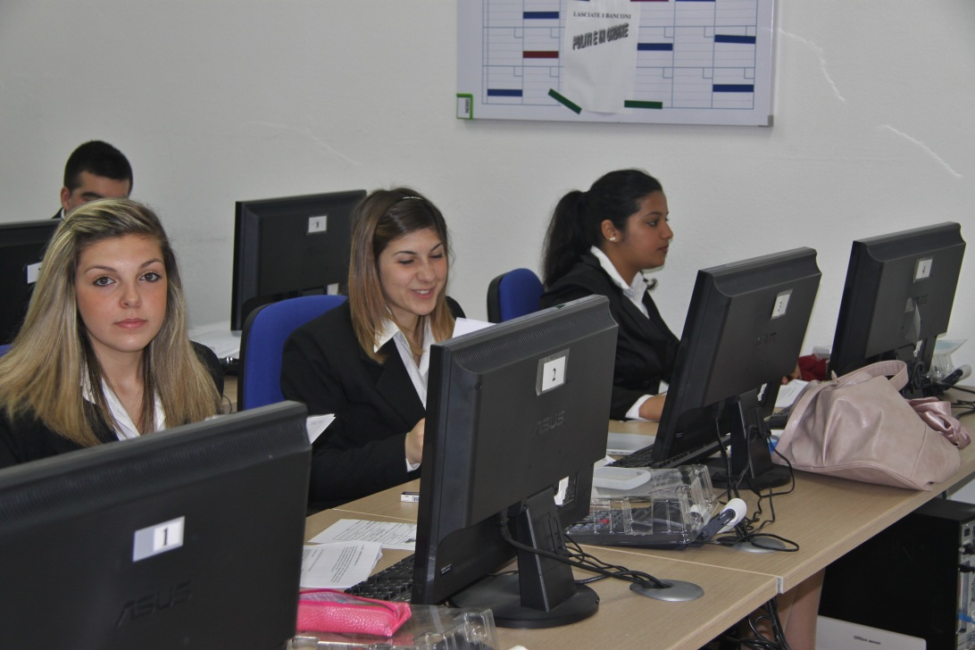
NEI NOSTRI LABORATORI POTRAI PARTECIPARE ALLE:
attività pratico - dimostrative di :
CUCINA - SALA RISTORANTE – BAR –
RECEPTION - LABORATORIO DI INFORMATICA-
LABORATORIO ODONTOTECNICO – LABORATORIO SERVIZI SOCIALI –
AZIENDA AGRARIA – LAB. MICRO PROPAGAZIONE- LABORATORIO SERRA
